KDEPAK, TY PTÁČKU, HNÍZDO MÁŠ
ANEB
PTÁCI A JEJICH OBYDLÍ V BOTANICKÉ ZAHRADĚ
Ornitolog Michael Strnad v březnu 2023 provedl v botanické zahradě pozorování a zjistil 36 druhů ptáků. V botanické zahradě kromě toho žijí i handicapovaní ptáci, kteří by ve volné přírodě zahynuli.
Zdroje: Dana Křivánková: Ptáci v přírodní zahradě, opeření muzikanti, ediční centrum
Lipka,Brno 2021, ISBN 978-80-88212-41-6
Příroda do kapsy – Ptáci ve městě, Praha 2019, český překlad Zdeněk Kymla, ISBN 978-80-7617-678-2
50 našich ptáků, objevujte a určujte, expedice příroda, Mindok s.r.o., český překlad Lukáš Umáčený
Wikipedie

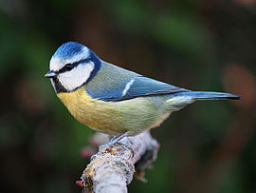  Hnízdiště: dutiny stromů, spáry zdí, budky. Ty jim často obsadí větší a bojovnější sýkory koňadry, proto se pro modřinky dělají budky s malým otvorem, kterým sýkory koňadry neprolezou. | SÝKORA MODŘINKA Cyanistes caeruleus  Velikost: 11-12cm  Potrava: pavouci, drobný hmyz, ovoce, bobule, semena, pupeny, části květů. V zimě si hledá potravu v hejnech společně s dalšími menšími druhy (až 30 jedinců).  Výskyt: světlé listnaté lesy, parky, zahrady, aleje  Zimoviště: přezimuje u nás  Doba hnízdění: od půli dubna do začátku května. Mláďata jsou krmena oběma rodiči a hnízdo opouštějí ve stáří 15–23 dnů. S rodiči setrvávají i přes zimu a poprvé hnízdí ve druhém kalendářním roce života.

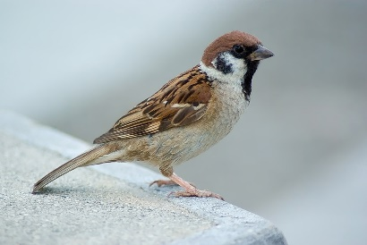  Hnízdiště: dutiny stromů, v budkách a raději pospoltěv koloniích – víc budek vedle sebe  Doba hnízdění: od dubna do července  Páry jsou trvalé a setrvávají spolu po několik let. | VRABEC POLNÍ Passer montanus  Velikost: 13 cm, má černou skvrnu pod okem, tím se liší od vrabce domácího.  Potrava: semena plevelů, zrním, hmyz, pavouci Potrava je převážně rostlinná, méně je zastoupena i živočišná složka. V porovnání s vrabcem domácím konzumuje více semen plevelů než kulturních rostlin a neoklovává ovoce, škody páchané na zemědělských plodinách jsou tak znatelně nižší než u vrabce domácího  Výskyt: zemědělská krajina, předměstí, ale ve městech je vzácný. Sídlí spíše na venkovských zahradách.  Zimoviště: přezimuje u nás

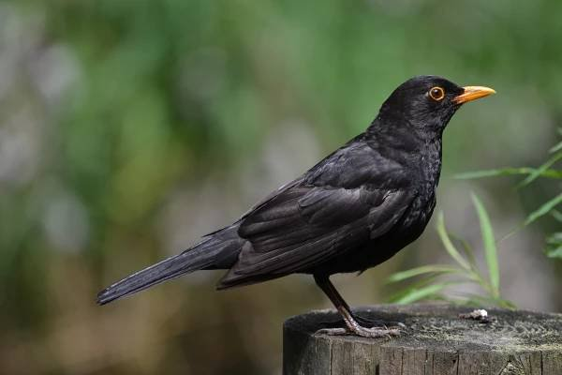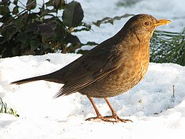  sameček samička  Hnízdiště: na stromě, keřích, ve výklencích zdí. V botanické zahradě hnízdil ve větvích eukalyptu ve skleníku (ještě před rekonstrukcí).  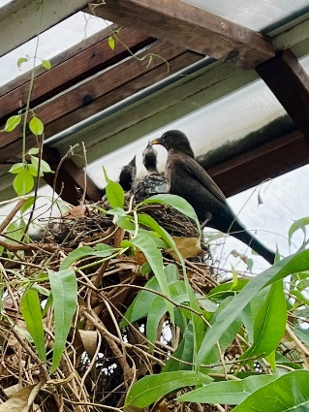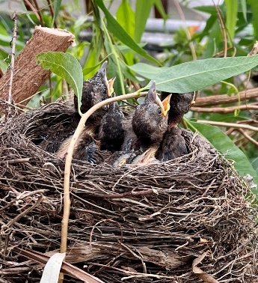  Doba hnízdění: od půli března do června | KOS ČERNÝ Turdus merula  Velikost: 24 – 29 cm  Potrava: červi, hmyz, pavouci, šneci, ovoce, bobule, v zimě semena a ovesné vločky  Výskyt: husté a vlhké lesy, ale dnes i ve městech, když je dost zeleně.  V českých zemích pronikali první kosové do měst v druhé polovině 19. století.  Zimoviště: Kosi, kteří žijí v lesích, jsou často tažní do zimovišť odlétají v listopadu.. vracejí se na přelomu března a dubna; Městští kosi většinou přezimují u nás.  Ptáci z Čech a severní Moravy zimují u Atlantiku, jihomoravští kosi odlétají do Středomoří.
Hnízdiště:  V dutinách stromů, které měkce vystele. V botanické zahradě si našel netradiční místo k bydlení – v dřevěné soše na skalce.  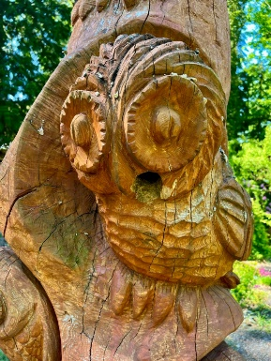  Doba hnízdění: duben  Do kůry stromů se pevně zasekne drápky, opírá s o ocas a zobákem klove – 10-15 úderů za 2 sekundy „víření bubnů“ -vábí tak samičky a ohraničuje si území. | STRAKAPOUD VELKÝ Dendrocopos major  Velikost: 22 – 24 cm  Potrava: hmyz, larvy, ořechy, bobule, semena  Výskyt: lesy, parky, zahrady se stromy  Zimoviště: přezimuje u nás  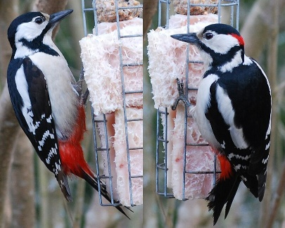  samička sameček
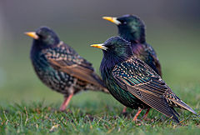 samci  Hnízdiště: dutiny stromů,a zdí, budky  Doba hnízdění: na přelomu dubna a května  Dokáže imitovat zvuky – i jiné ptáky a lidskou řeč. Pojmenování „špaček“ prý souvisí se slovem „uštěpačný“, tedy posměváček. | ŠPAČEK OBECNÝ Sturnus vulgaris  Velikost: 19 – 22cm  Potrava: hmyz, pavouci, červi, šneci, bobule  Výskyt: lesní mýtiny, parky, ovocné sady, vinice  Zimoviště: částečně tažní (odlétá v říjnu, vrací se od konce února) jižní Evropa, severní Afrika. Vytvářejí obrovská hejna – několi tisíc jedinců. Když na hejno zaútočí dravec, špačci ho obklopí, takže nemůže mávat křídly. Rychle se snaží hejno opustit.
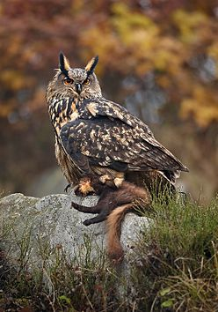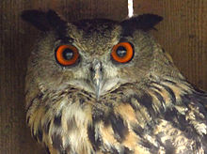  Hnízdiště: vejce klade na skálu do prohlubně, nestaví hnízda  Doba hnízdění: přelom března dubna  Výr velký je chráněn jako ohrožený druh. | VÝR VELKÝ Bubo bubo  Velikost: 59 – 73 cm, je největší evropskou sovou  Potrava: savci – myši, zajíci, lišky, srnčí mládě, ptáci i žáby. Menší kořist polyká celou. Nestravitelných částí, jako je srst nebo kosti, se zbavuje formou vývržků.  Výskyt: zalesněné pohoří se skálami, ale také les  Zimoviště: přezimuje u nás.  Je to noční pták. Přes den bývá ve skulinách či dutinách. Létá potichu – ploché údery křídel.  Dříve byl využíván k lovu „na výrovku“ Výr přivázán na viditelné místo A lovec s puškou a čekal na dravé ptáky, kteří na výra útočili a které lovec střílel. Dnes je to zakázáno.
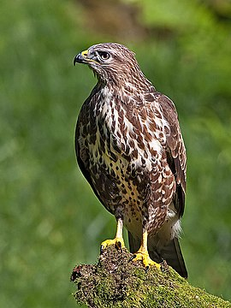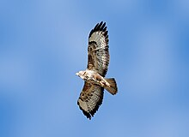  Hnízdiště: vysoko ve stromech  Doba hnízdění: od půli března | KÁNĚ LESNÍ Buteo buteo (starší název káně myšilov) V Evropě nejrozšířenější dravý pták.  Velikost: 46 – 58 cm  Potrava: hraboši, ptáci, hmyz, mršiny. Dlouho krouží ve vzduchu. Křídla má při plachtění do písmene V. Útočí rychle.  Výskyt: houštiny, les.  Zimoviště: přezimuje u nás
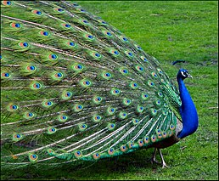  Hnízdiště: Na noc hřadují v korunách stromů, hnízdo si ale staví na zemi.  Zpravidla žijí ve skupinách s jedním kohoutem a několika slepicemi.  Pávi jsou chováni již tisíce let.  Výskyt: původem z Indie a Srí Lanky. Listnaté lesy, křoviny. V Evropě v zámeckých parcích, zoologických zahradách. | PÁV KORUNKATÝ Pavo cristatus (někdy též páv modrý) Páv je národním ptákem Indie.  Velikost: „Ocas“ pávů ve skutečnosti není pravý ocas, ale jsou to velmi prodloužené vrchní krovky ocasní, které tvoří tzv. „vlečku“. Na konci každého pera vlečky se nachází „paví oko“. Samci mohou měřit i s vlečkou přes 2 metry. Samice jsou zbarveny převážně hnědošedě.  Potrava: Jsou to všežravci, živí se semeny, rostlinami, hmyzem a jinými bezobratlými, ale také obojživelníky a plazy.
Zajímavosti:
20.3. Světový den vrabců (od roku 2010), 1.4. Mezinárodní den ptactva (od roku 1906) První neděle v květnu - Mezinárodní den ptačího zpěvu (od roku 1983)Česká ornitologická společnost https://www.birdlife.cz/ pořádá mnoho akcí – např. každý rok v lednu je to Ptačí hodinka https://www.birdlife.cz/?s=Pta%C4%8D%C3%AD+hodinka

Vyhlašuje se také Pták roku, např. pro rok 2024 to je REHEK DOMÁCÍ https://www.birdlife.cz/?s=Pt%C3%A1k+roku

